Неделя психологии в МАУ ШИЛИ «Толерантность и мы»
С 16 ноября 1995 года отмечается Международный день толерантности. 16 ноября 2011года день толерантности проходил и в нашем лицее. В этот день волонтеры проводили классные часы в 9-10 классах, на которых ознакомили учащихся лицея с понятиями «толерантность», «толерантная личность», «толерантный путь». На конкретных примерах рассматривалось толерантное и интолерантное поведение учащихся. Информация сопровождалась яркой презентацией с использованием сказок и стихов. В этот же день ученики лицея имели возможность проверить насколько они толерантны с помощью теста предложенного им волонтерами.
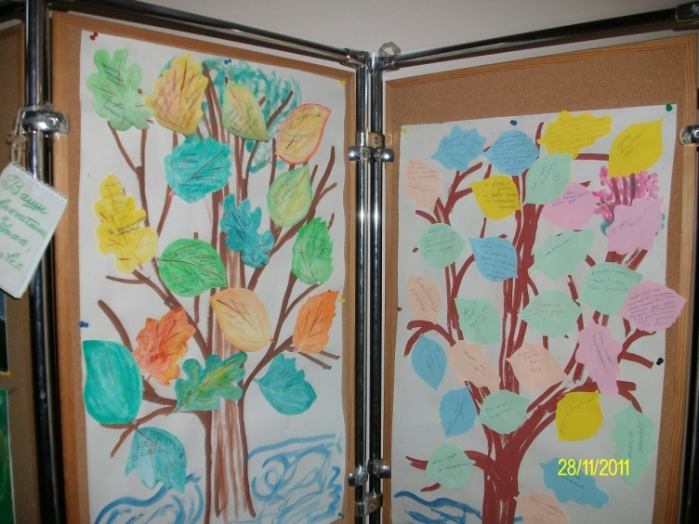
28 ноября с самого утра ученики и сотрудники лицея имели возможность написать свои предложения и пожелания на «Дерево толерантности». Чтобы лицей был территорией толерантности, по мнению лицеистов и педагогов, необходимо: уважать себя и других, чаще улыбаться, говорить приятные вещи окружающим, быть добрее
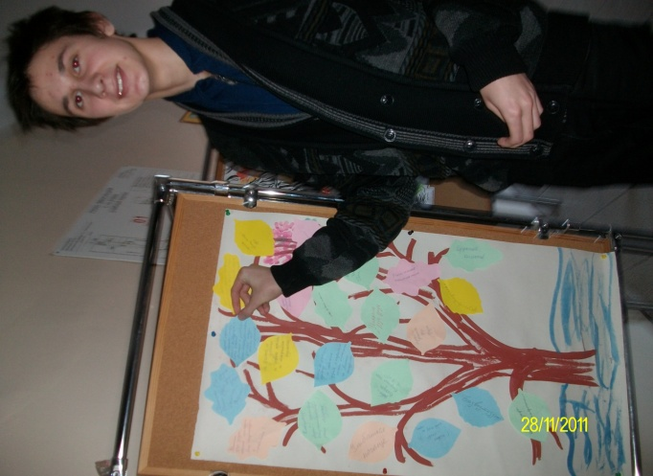
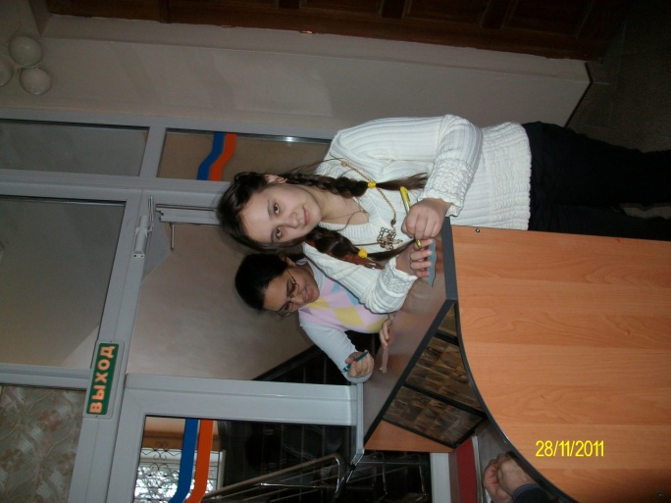
друг к другу, терпимее, искреннее, уметь прощать. Были предложения и о курсах толерантности и даже - ввести штраф за нетолерантность. К слову сказать, нетолерантных людей в лицее практически нет. Тестирование показало, что учащиеся МАУ ШИЛИ обладают средним и высоким уровнем толерантности.
29 ноября проводился конкурс на «Эмблемы толерантности», выполненные учащимися лицея. В конкурсе приняли участие учащиеся следующих классов: 8 «Б», 8 «В», 9 «Б», 9 «В», 9 «Г», 9 «Д», 10 «А», 10 «Б», 10 «Г», 11 «А». Профессиональное жюри в лице Коваленко Любовь Аверьевны – педагога дополнительного образования студии «Акварель», определило победителей конкурса: 1 место – 11 «А», 2 место – 10 «А», 3 место - 9 «Б».
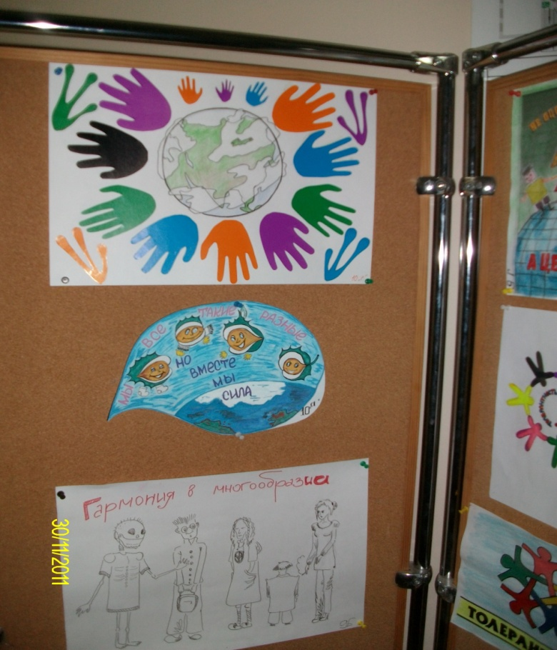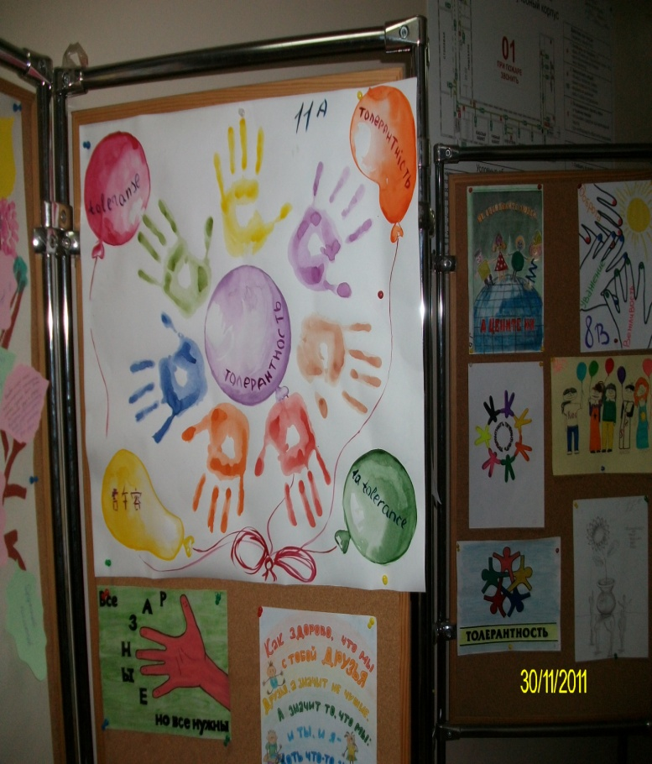

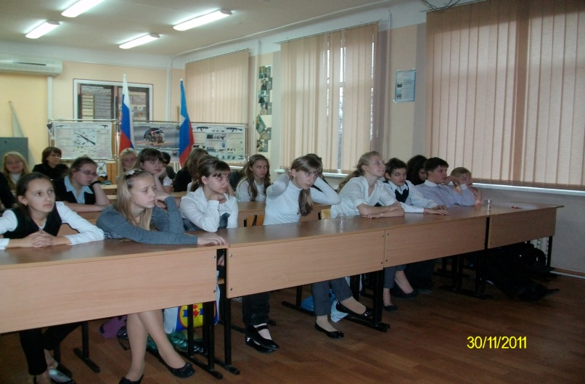
30 ноября все классы лицея принимали «Манифест толерантности». Манифест подписали – 290 учащихся. Все они считают, что толерантность должна стать законом жизни на Земле.

В этот же день волонтеры проводили классные часы по толерантности в 7-х и 8-х классах. На классом часу в 7 «В» присутствовала специалист городской социально психолого-педагогической службы Коцегой Светлана Владимировна, которая побеседовала с ребятами о толерантности.

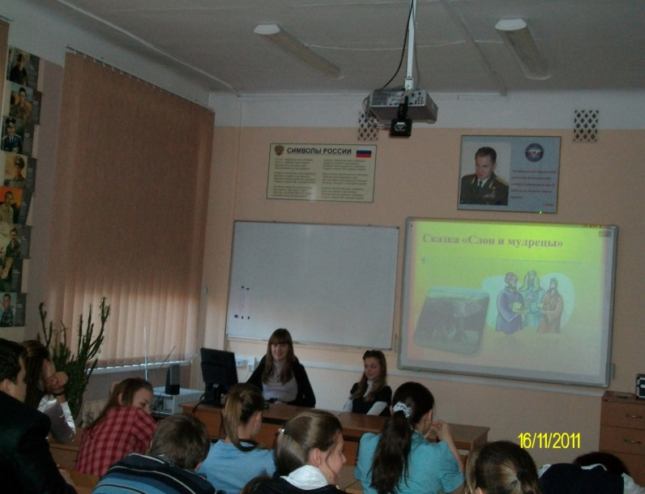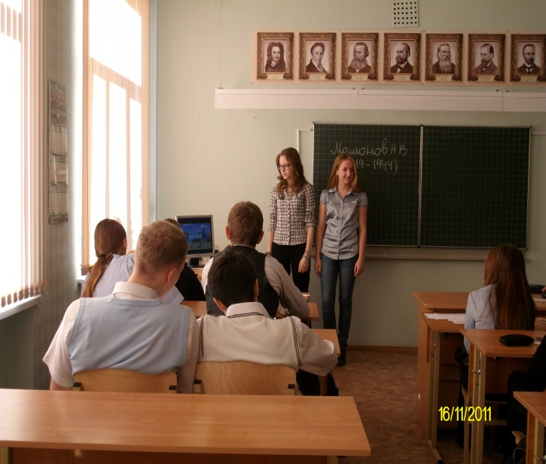
Впервые в лицее была проведена олимпиада по толерантности, в которой приняли участие 26 учащихся 8-11-х классов. Победителями олимпиады стали: 1 место – Войтаник Таисия (10Б), 2 место – Курыжко Дарья (10Г) и Казакова Лилия (8В), 3 место – Бурдилова Анастасия (9Г) и Комар Иоланта (9Г). 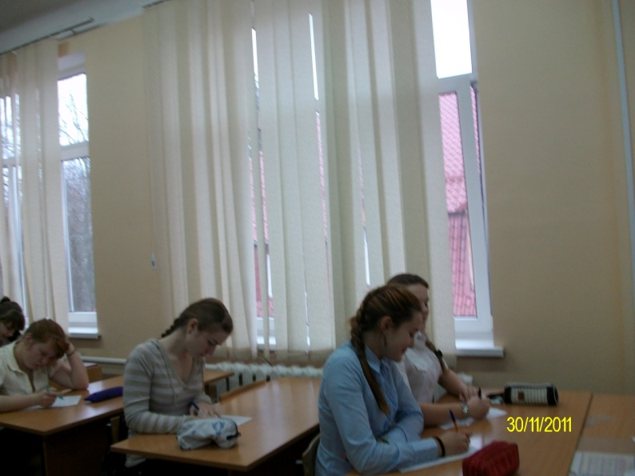 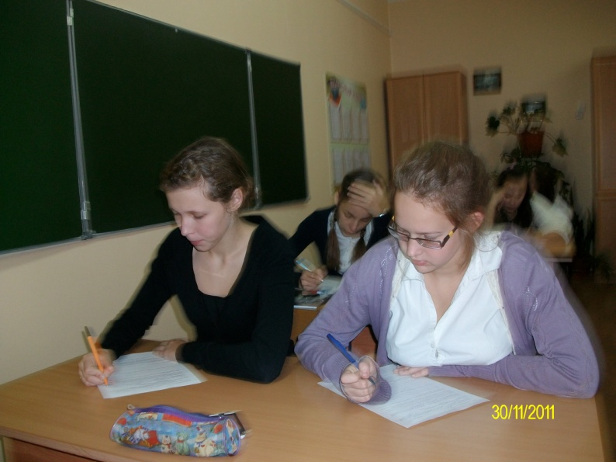
Объявляем благодарность всем классным коллективам, которые приняли участие в «Неделе психологии».
Особая благодарность учащимся – волонтерам: Сокольниковой Валерии, Сумаренко Екатерине (7б), Литвин Анне, Суровой Анне (8Б), Бурдиловой Анастасии, Комар Иоланте, Моисеевой Екатерине, Полищук Алине (9Г), Случанко Олесе, Артемьевой Светлане (9Д), Рауткиной Светлане, Инякиной Юлии (10А), Пастернак Маргарите, Чернядьевой Валерии (10Б).
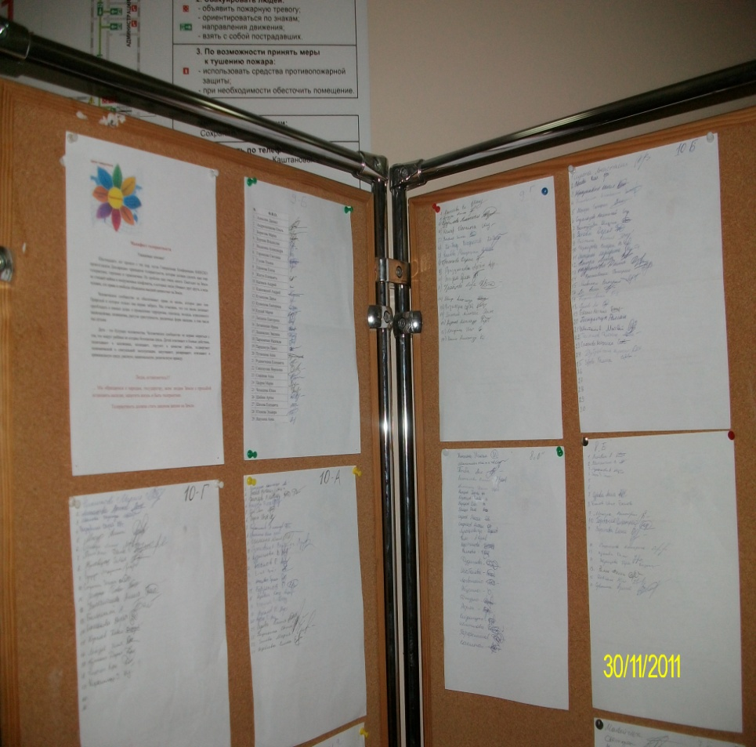
Мы обращаемся с просьбой ко всем педагогам и учащимся лицея быть терпимее, милосерднее, уважать права других, прощать ошибки, принимать других людей такими, какие они есть, и стремиться к сотрудничеству.

Педагоги-психологи ШИЛИ
Диденко М.В. и Земцова С.В.

